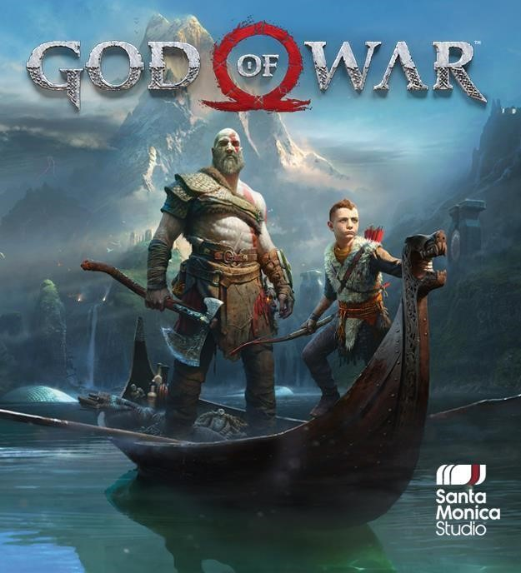

**Jose Maria Gestal Maya**



**God of War (Juego de mesa)**



**Proyecto de Desarrollo de Aplicaciones Web**



Contenido

Presentación de proyecto: 3

Introducción: 3

Explicación resumida: 3

Análisis de la solución: 4

Requisitos mínimos del proyecto: 4

Estudio de la situación actual: 5

Estudio de la competencia: 6

Valor del producto: 10

Financiación y subvenciones: 11

Obligaciones fiscales: 11

Desarrollo: 12

Uso de herramientas: 12

Costes previstos: 13

Fases del proyecto: 13

Previsión de riesgos y soluciones: 14

Registro de tareas: 15

Diseño de la solución: 16

Diseño de la aplicación: 16

Diagrama de la persistencia de datos: 20

Diagrama de clases: 21

Casos de uso: 22

Evaluación: 22

Posibles ampliaciones: 23

Implementación: 23

Conclusiones: 23

Bibliografía: 24

# Presentación de proyecto:

## Introducción:

Los motivos principales de la realización de este proyecto es el fanatismo personal por los videojuegos y por la saga God of War. Desde su debut en 2005 en la consola PlayStation 2 hasta su expansión a plataformas como PlayStation 5 y PC, esta franquicia ha dejado una huella imborrable en el mundo del entretenimiento interactivo. No obstante, el lanzamiento del título 'God of War' en 2018 también trajo consigo una adaptación a juegos de mesa, ofreciendo una experiencia que capturaba la esencia, niveles, personajes y desafíos de su contraparte digital.

El impulso para la creación de este proyecto es doble: en primer lugar, canalizar el fervor y la admiración por la serie 'God of War', explorando su rica mitología y desafiando a los jugadores a sumergirse en su universo desde una perspectiva diferente, a través de un juego de cartas. En segundo lugar, se busca abordar una necesidad latente en la comunidad de jugadores: la transición o adaptación de los adeptos a los videojuegos al terreno de los juegos de mesa.

La evolución del entretenimiento digital ha llevado a una generación de jugadores acostumbrados a la inmediatez, la interactividad y la conectividad virtual. Los juegos de mesa, a menudo, presentan reglas complejas y detalles que podrían pasarse por alto durante la experiencia de juego. Además, la naturaleza de algunos juegos de mesa, que requieren la presencia física de múltiples jugadores para ser disfrutados plenamente, ha generado dificultades en su práctica, especialmente en un contexto donde la interacción presencial se ha visto limitada.

En este sentido, el propósito fundamental de este proyecto es dosificar la esencia y la diversión de los juegos de mesa al público ávido de experiencias digitales, aportando una vía de acceso sencilla y envolvente a través de la creación de una demostración en formato navegador. Esto permitirá una transición fluida para aquellos arraigados en el mundo de los videojuegos hacia la riqueza táctica y estratégica de un juego de cartas basado en una franquicia icónica como 'God of War'.

## Explicación resumida:

Mi proyecto consiste en la creación de un emocionante juego de mesa de cartas basado en el universo de 'God of War'. El objetivo principal es desarrollar una demostración jugable accesible a través de navegadores web, permitiendo a los interesados experimentar y disfrutar fácilmente de esta experiencia única. Este proyecto no solo busca llevar la esencia del juego a una plataforma física, sino también abrir una puerta hacia este mundo a una audiencia más amplia.

El juego de cartas estará inmerso en el rico mundo y la mitología de 'God of War', ofreciendo a los jugadores una oportunidad para sumergirse en batallas estratégicas, desafíos épicos y emocionantes decisiones tácticas. La demostración servirá como una ventana a este universo, brindando una muestra de la jugabilidad, mecánicas y la emoción que los jugadores pueden esperar del juego completo.

Mi meta es no solo ofrecer entretenimiento, sino también generar interés y expectativa en torno a esta experiencia de juego y recopilar valiosos comentarios y opiniones que guiarán el desarrollo futuro del juego. La accesibilidad a través de un navegador facilitará que una amplia audiencia pueda probar y disfrutar este adelanto, ayudando a generar entusiasmo y retroalimentación valiosa para el desarrollo futuro del juego de mesa.

Al crear esta demostración, busco proporcionar una experiencia atractiva y cautivadora que sirva como un adelanto tentador, invitando a los jugadores a sumergirse en el universo de 'God of War' a través de una plataforma fácilmente accesible.

# Análisis de la solución:

## Requisitos mínimos del proyecto:

Los requisitos del proyecto son los siguientes:

### Requisitos Funcionales:

Son acciones específicas que el sistema, software o producto debe llevar a cabo. Describen qué funciones debe realizar el sistema. Por ejemplo, permitir al usuario jugar un nivel completo, realizar acciones de inicio de sesión, etc.

1. **Jugar el primer nivel completo:**
   * Repartir las cartas correctamente.
   * Añadir cartas al mazo principal según se consigan.
   * Acciones de los enemigos que quiten vida al jugador.
   * Acciones del jugador que funcionen correctamente.
   * Finalización del nivel cuando no queden enemigos.
2. **Funcionalidad de login:**
   * Capacidad para que los usuarios se registren.

### Requisitos No Funcionales:

Son atributos o características del sistema que no se refieren a funciones específicas, sino a la calidad, rendimiento, seguridad, usabilidad, entre otros aspectos. Por ejemplo, la capacidad de la base de datos para almacenar información, el diseño amigable de la interfaz de usuario, etc.

1. **Base de datos:**
   * Almacenamiento de mazos de cada personaje.
   * Almacenamiento de datos de usuarios registrados o con sesión iniciada.
2. **Interfaz amigable:**
   * Diseño atractivo y agradable visualmente.
   * Facilidad de comprensión para todo tipo de usuarios.

### Requisitos de Información:

Se refieren a los datos que el sistema debe manejar, procesar o almacenar. Incluyen información necesaria para el funcionamiento del sistema o para la interacción con los usuarios, como datos de usuario, estadísticas de juego, configuraciones guardadas, etc.

1. **Datos necesarios para la funcionalidad del juego:**
   * Mazos de cartas de cada personaje.
   * Datos de inicio de sesión y registro de usuarios.

# Estudio de la situación actual:

A pesar de que el sector de los videojuegos nació hace más de 50 años, el crecimiento que ha tenido no ha parado de crecer. Podemos verlo reflejado en los siguientes puntos:

1. **Innovación y Tecnología:** Los videojuegos han sido pioneros en el impulso de avances tecnológicos. Desde gráficos de alta calidad hasta desarrollos en realidad virtual y aumentada, han liderado la vanguardia en la industria del entretenimiento. Su constante búsqueda de innovación ha contribuido significativamente al desarrollo de hardware y software, generando impactos positivos no solo en el entretenimiento, sino también en otros campos como la medicina, la educación y la simulación de procesos.
2. **Crecimiento Global:** La industria de los videojuegos ha experimentado un crecimiento global exponencial, trascendiendo fronteras culturales y geográficas. Su atractivo y popularidad se han expandido a nivel mundial, con juegos y géneros que son apreciados en diversas regiones del planeta, convirtiéndose en una forma de entretenimiento universalmente apreciada.
3. **Diversificación de Plataformas:** Los videojuegos han evolucionado más allá de las consolas tradicionales, extendiéndose a dispositivos móviles, PC, realidad virtual e incluso streaming. Esta diversificación ha democratizado el acceso al entretenimiento interactivo, permitiendo que una gama más amplia de personas disfrute de esta forma de ocio en cualquier momento y lugar.
4. **Comunidad y Socialización:** La industria de los videojuegos ha evolucionado hacia experiencias más sociales y comunitarias. El surgimiento de los e-sports, eventos en línea, foros y redes sociales específicas para gamers ha fomentado la interacción entre jugadores, creando comunidades en línea vibrantes y dinámicas. Esta dimensión social ha transformado la forma en que se experimentan y se disfrutan los videojuegos.

Esta expansión y diversificación de la industria de los videojuegos no solo ha sido notable en términos de innovación tecnológica y alcance global, sino también en su impacto económico.

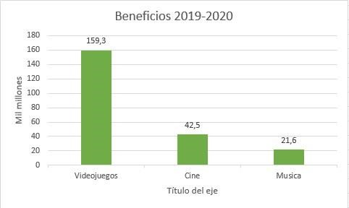

El gráfico de los beneficios entre 2019 y 2020 refleja claramente cómo la amplia adopción y la creciente demanda de experiencias interactivas han llevado a un aumento significativo en los ingresos generados por los videojuegos, superando con creces a sectores de entretenimiento consolidados como la música y el cine. Esta tendencia se vio aún más potenciada durante el año 2020 debido a la pandemia.

## Estudio de la competencia:

La principal competencia que podemos encontrar son juegos como:

**Catan:** Catan es un juego de mesa clásico que ha sido adaptado digitalmente con una aplicación web que permite probar el juego y está disponible en varias plataformas. Su página web hace una introducción al juego y promociona las expansiones disponibles:

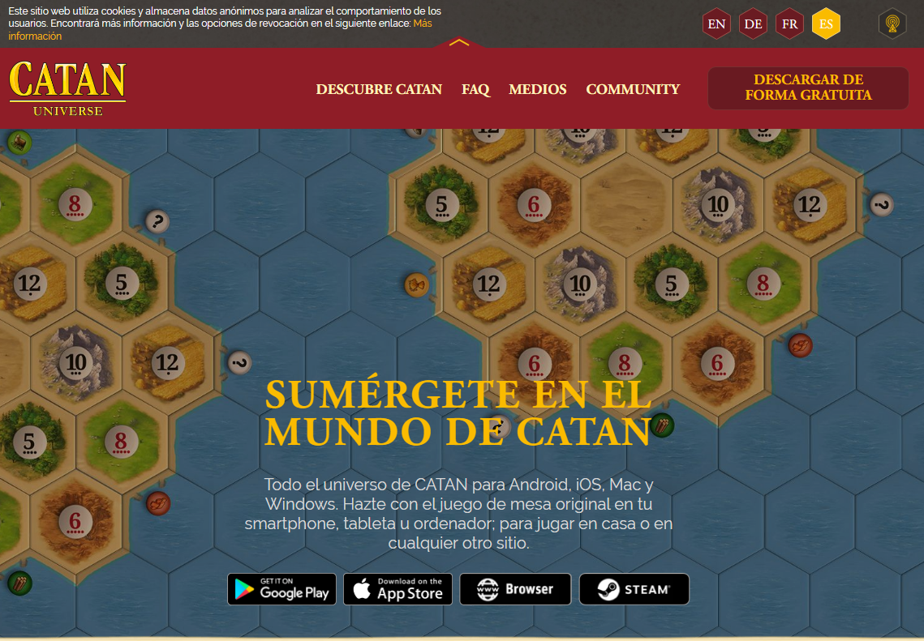

Sin embargo, ha recibido críticas negativas debido a fallos presentes en la versión final del juego, lo que ha afectado su recepción entre los usuarios.

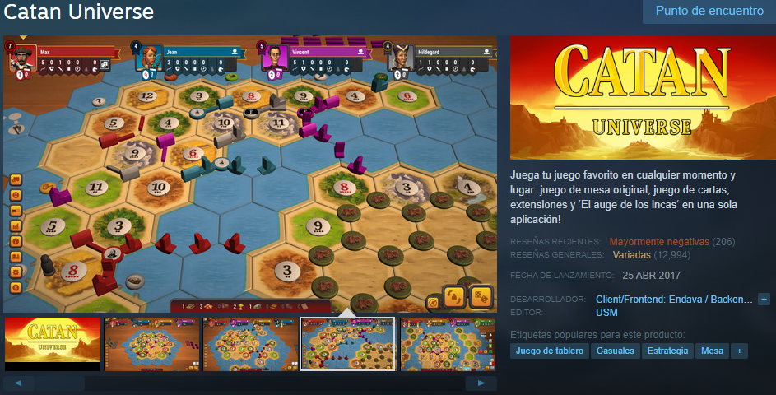

Puntos Fuertes:

* **Disponibilidad multiplataforma:** Accesible en diversas plataformas, lo que amplía su alcance.
* **Aplicación web para probar el juego:** Ofrece una opción para los usuarios interesados en probar el juego antes de adquirirlo.
* **Reconocimiento de marca:** Catan es un juego de mesa clásico y reconocido en la industria.

Puntos Débiles:

* **Críticas negativas por fallos en la versión final:** La presencia de errores y fallos en la versión final ha generado opiniones negativas entre los usuarios.
* **Recepción mixta:** A pesar de su reconocimiento, las críticas pueden haber impactado la percepción del juego entre la audiencia.

**Tabletop Simulator:** Tabletop Simulator es una plataforma que, a pesar de estar limitada a PC, cuenta con una comunidad sólida y activa. A diferencia de Catan, no dispone de una aplicación web, pero destaca por su versatilidad, permitiendo adaptar y jugar una amplia variedad de juegos de mesa. Permite adaptar cualquier juego de mesa, ya que se pueden importar assets y programar como quieres que funcione el juego.

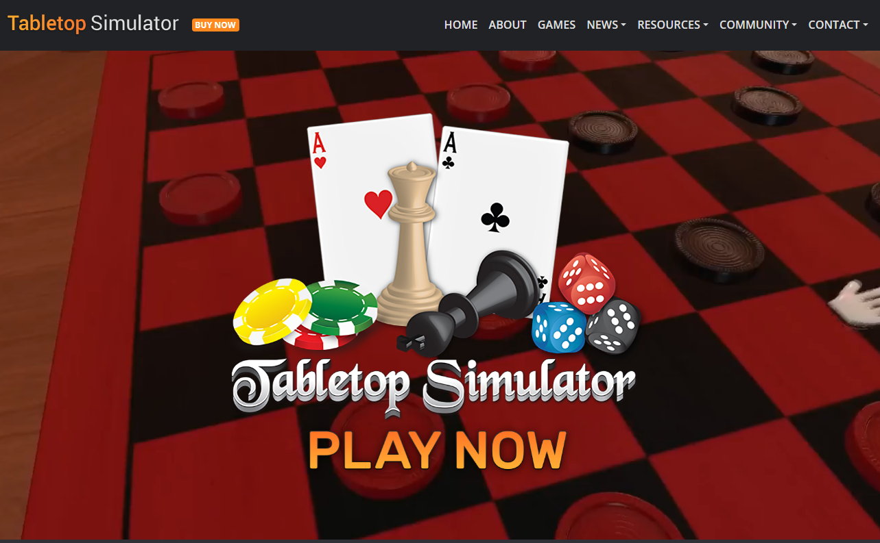

Su página web está mucho más completa que la de Catan. Nada más entrar te muestra las últimas novedades del juego, sus distintas comunidades y sus DLCs.

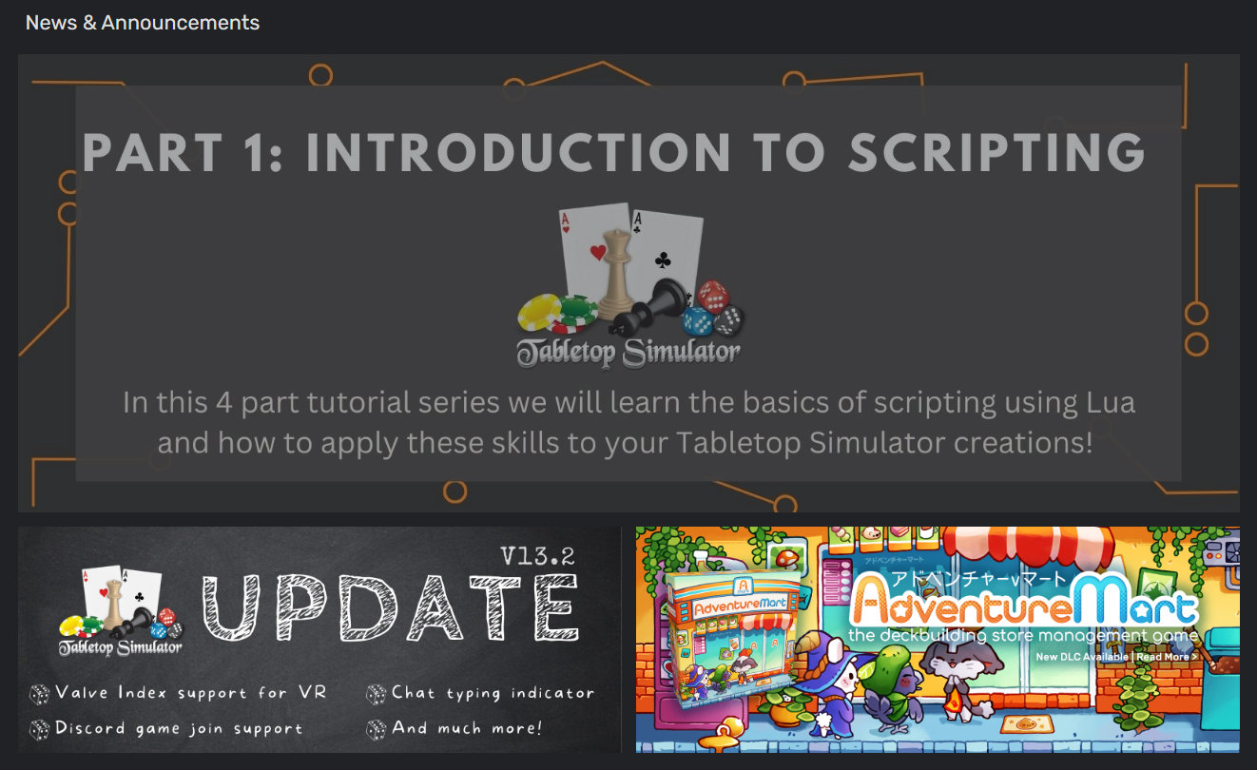

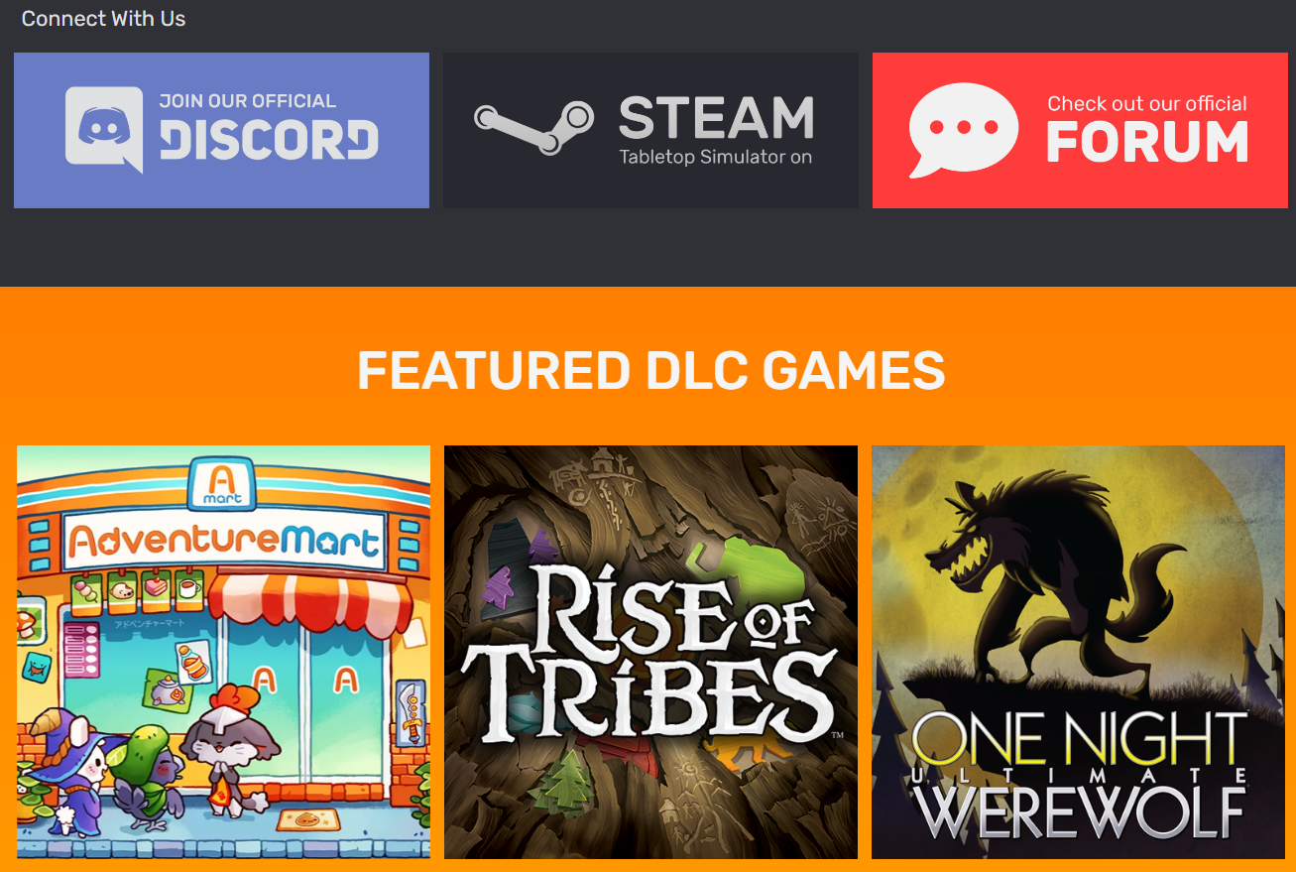

Tiene un coste de 20 euros en Steam, donde cuenta con unas reseñas excelentes, pero se puede adquirir en otras páginas más barato o packs de juegos a los que le suelen aplicar rebajas.

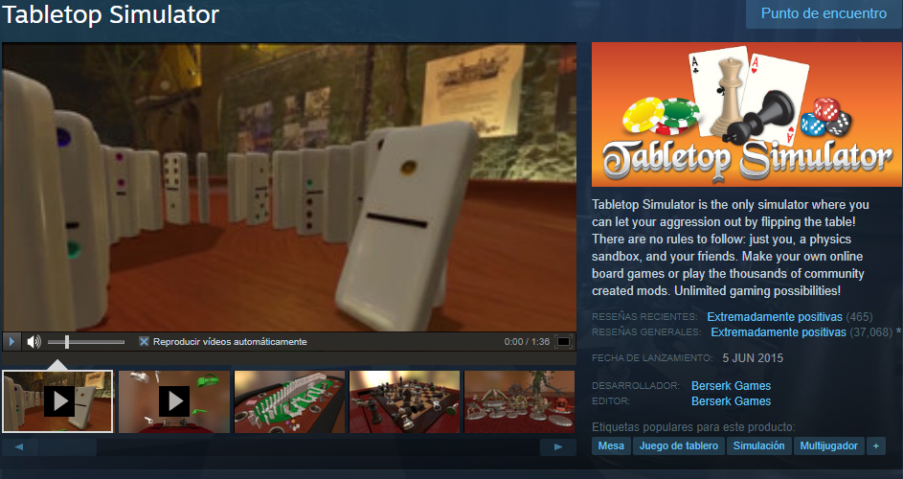

Puntos Fuertes:

* **Versatilidad:** Permite adaptar y jugar una amplia variedad de juegos de mesa, lo que atrae a una comunidad diversa.
* **Comunidad activa:** Cuenta con una comunidad sólida y activa que participa en el desarrollo y la adaptación de juegos.
* **Adaptabilidad:** Ofrece la capacidad de adaptar cualquier juego de mesa, lo que amplía su potencial y opciones de juego.

Puntos Débiles:

* **Limitación a la plataforma PC:** Está disponible únicamente en PC, lo que restringe su accesibilidad en comparación con otras plataformas.
* **Costo inicial:** Aunque su precio es razonable, el costo inicial puede ser una barrera para algunos usuarios.

## Valor del producto:

La demostración de nuestro juego en formato navegador ofrece una propuesta de valor única en el mercado de los juegos de mesa digitales. Más allá de su funcionalidad como una simple herramienta de prueba, esta demostración representa una solución innovadora que supera las limitaciones tradicionales de las pruebas de juegos.

Al proporcionar un acceso inmediato y sin complicaciones, esta demostración no solo atrae a una amplia audiencia, sino que también se convierte en una herramienta poderosa para la promoción y la facilidad de uso. A continuación, se presentan los puntos clave que destacan el valor distintivo de esta demostración en navegador:

1. **Accesibilidad Instantánea:** El valor radica en su acceso inmediato. Elimina la barrera de la descarga y la ejecución, permitiendo que los usuarios prueben el juego con solo un clic, mejorando la experiencia del usuario.
2. **Compatibilidad y Conveniencia:** Al estar basado en navegador, se adapta a una amplia gama de dispositivos y sistemas operativos. Esto garantiza que los usuarios, independientemente de su dispositivo o rendimiento de hardware, puedan acceder y experimentar el juego.
3. **Atracción para Múltiples Audiencias:** Al ofrecer una experiencia sin descarga, atrae a aquellos que desean evitar el proceso de instalación, como usuarios con dispositivos de baja potencia o aquellos que prefieren una prueba rápida antes de comprometerse con la descarga completa.
4. **Facilidad de Difusión:** Al tener un acceso sencillo, puede ser fácilmente compartido en redes sociales, foros y comunidades en línea, lo que aumenta la difusión orgánica y su alcance potencial.
5. **Reducción de Fricción en la Experiencia del Usuario:** Al eliminar la necesidad de descargas, reduce la posibilidad de deserción de usuarios potenciales que podrían abandonar la prueba debido a problemas técnicos o de instalación.
6. **Enfoque en la Experiencia del Usuario**: Proporciona una experiencia inmediata y sin complicaciones, priorizando la comodidad del usuario y ofreciendo una impresión positiva inicial del juego.

### Análisis DAFO:

Debilidades:

* **Dependencia del navegador:** La limitación de la aplicación al navegador puede afectar la experiencia del usuario si este no es compatible o tiene restricciones de funcionamiento.
* **Conectividad y rendimiento:** Problemas de conectividad o rendimiento pueden influir en la experiencia del usuario, especialmente para aquellos con conexiones más lentas o dispositivos menos potentes.

Amenazas:

* **Competencia de otros juegos de mesa digitales:** La presencia de competidores establecidos con características similares podría afectar la adopción de tu aplicación.
* **Cambio en las preferencias de los usuarios:** Las tendencias cambiantes en las preferencias de los usuarios podrían llevar a una disminución en el interés por juegos de mesa digitales.

Fortalezas:

* **Accesibilidad Instantánea:** La facilidad de acceso a través del navegador podría ser una ventaja significativa, eliminando la necesidad de descargas y facilitando la prueba del juego.
* **Potencial de crecimiento de la comunidad:** La capacidad de compartir fácilmente la aplicación a través de redes sociales y otros medios puede aumentar la comunidad de jugadores.

Oportunidades:

* **Innovación y actualizaciones constantes:** La capacidad de implementar actualizaciones frecuentes y agregar nuevas funciones podría mantener el interés de los usuarios y diferenciar tu aplicación.
* **Expansión a nuevos mercados o dispositivos:** Explorar la posibilidad de expandir la aplicación a otros dispositivos o mercados podría aumentar su alcance y potencial de ingresos.

## Financiación y subvenciones:

En el ámbito de los videojuegos independientes, los proyectos suelen desarrollarse con presupuestos reducidos, a menudo liderados por estudios de desarrollo pequeños o grupos de entusiastas que buscan rendir homenaje a sus sagas favoritas. Estos proyectos generalmente se financian mediante autofinanciación o a través de plataformas de financiación colectiva, ya que los grandes estudios o editores tienden a no prestarles atención.

En el contexto español, se han establecido programas de subvenciones específicas para el desarrollo de videojuegos. Estas subvenciones, que pueden alcanzar los 25.000€ para pequeñas empresas, se otorgan evaluando los proyectos en función de su viabilidad y calidad. **Los requisitos incluyen ser una pequeña empresa dentro del ámbito del desarrollo de videojuegos y tener una sede en España.**

Además de estas formas de financiamiento, los estudios independientes cuentan con diversas herramientas para promover sus proyectos. Plataformas como **itch.io, las redes sociales y los sitios de financiación colectiva** son fundamentales para atraer la atención de los jugadores y darse a conocer en el mercado.

La autonomía creativa y la capacidad de experimentar con ideas originales, la búsqueda de financiamiento internacional y la importancia de estrategias efectivas de marketing se posicionan como pilares clave en el panorama de los videojuegos independientes, aportando nuevas posibilidades de financiación y promoción a estos proyectos.

## Obligaciones fiscales:

Las obligaciones fiscales que existen en España para una empresa son las siguientes:

* **Impuesto de sociedades:** Impuesto sobre las ganancias corporativas de la empresa. Se presentan anualmente.
* **IVA:** No tenemos que preocuparnos de este impuesto, ya que las páginas de venta de videojuegos o los publishers (que se encargan de publicar el videojuego) ya se encargan de gestionar este impuesto.
* **Retenciones en la fuente y Declaraciones informativas** • **Impuesto locales**
* **Impuesto sobre la Renta de no Residentes:** Si se realizan pagos a no residentes. En nuestro caso puede ser que contratemos un artista o un programador de otro país que nos ayude.
* **Documentación contable**
* **Cumplimiento normativo específico:** Regulaciones fiscales según la actividad de la empresa.

Como empresa unipersonal sin empleados, nuestras principales obligaciones fiscales en España se centran en **el impuesto de sociedades, la documentación contable y el cumplimiento normativo específico** relacionado con nuestra actividad en el desarrollo de videojuegos.

Dado que no realizaremos contrataciones de personal, la gestión del IVA recae en las páginas de venta de videojuegos o en los publishers con quienes colaboremos, liberándonos de esa responsabilidad directa.

Además, en caso de realizar pagos a no residentes por servicios de artistas o programadores externos, también debemos atender el impuesto sobre la Renta de no Residentes.

# Desarrollo:

## Uso de herramientas:

Para nuestro desarrollo usaremos las herramientas:

**Entorno de Desarrollo:**

* **Visual Studio Code:** Utilizado como entorno de desarrollo principal para la escritura y organización del código.

**Lenguajes de Programación:**

* **HTML, CSS, JavaScript, PHP:** Estos lenguajes forman la columna vertebral del desarrollo, permitiendo la creación de la estructura, diseño, funcionalidades interactivas y la lógica del juego.

**Gestión de Proyecto y Versionado:**

* **GitHub:** Sirve como plataforma central para almacenar el proyecto, gestionar versiones y facilitar la colaboración y el intercambio de código entre los miembros del equipo.

**Infraestructura y Base de Datos:**

* **XAMPP:** Empleado para la gestión y desarrollo de la base de datos, proporcionando un sólido soporte para la estructura y funcionalidad de almacenamiento.

**Herramientas de Productividad:**

* **Office 365:** Utilizado para la redacción del documento oficial y la creación de elementos gráficos requeridos en el proyecto.

**Pruebas y Validación:**

* **Google Chrome y Firefox:** Empleados para realizar pruebas exhaustivas de la aplicación, garantizando la compatibilidad y el funcionamiento óptimo en distintos entornos.

**Gestión de Tareas y Planificación:**

* **ToDo:** Utilizada para registrar y organizar tareas pendientes, permitiendo un seguimiento detallado del progreso y las actividades a realizar.

**Herramientas de Diagramación:**

* **yEd:** Utilizado para la creación de diagramas esquemáticos, ofreciendo una representación visual clara de la estructura y lógica del proyecto.

Para trabajar con estas herramientas y tecnologías, se ha requerido una formación continua y autodidacta en el uso efectivo de cada una. Esto ha incluido video-clases, tutoriales, documentación oficial y práctica para dominar las habilidades necesarias para el desarrollo del juego.

## Costes previstos:

**Recursos de Hardware y Software:**

* **Hardware Utilizado:** Un ordenador portátil existente valorado en 800€ será empleado para el desarrollo. Además, se utilizará el juego de cartas físico existente, estimado en 40€.
* **Software Utilizado:** El desarrollo se llevará a cabo con herramientas gratuitas como Visual Studio Code, Laravel y GitHub.
* **Recursos Humanos:** La gestión integral del proyecto será realizada por una sola persona.
* **Gastos Derivados Actuales:** Se estima un gasto aproximado de 100€ mensuales por el trabajo autónomo y la gestión del proyecto.

**Gastos Adicionales Estimados:**

* **Costo de Hosting:** Se prevé la necesidad de un servicio de hosting para la aplicación web. Esta estimación puede variar según la escala y los requerimientos del proyecto, pero se estima en 20 euros por cada mes. Esta cifra puede variar en función de las necesidades específicas del proyecto y el proveedor de servicios de hosting seleccionado.

**Consideraciones Finales:**

Es crucial resaltar que estos costos son aproximados y sujetos a cambios durante el desarrollo del proyecto. Además, es importante tener en cuenta que esta estimación no contempla posibles gastos adicionales, como estrategias de marketing u otras herramientas que puedan ser requeridas a lo largo del proceso.

## Fases del proyecto:

Las fases del proyecto serán las siguiente:

1. **Investigación Previa:** Adquisición de conocimientos en tecnologías clave como HTML, JavaScript, PHP y Laravel, fundamentales para el desarrollo del proyecto.
2. **Diseño de la Interfaz:** Creación inicial de la interfaz de usuario utilizando HTML, CSS y JavaScript para ofrecer una experiencia intuitiva y atractiva.
3. **Implementación del Sistema de Autenticación:** Desarrollo del sistema de autenticación y gestión de usuarios, incluyendo la creación de la base de datos y el proceso de inicio de sesión, utilizando PHP y métodos seguros.
4. **Desarrollo del Primer Nivel:** Creación y diseño del primer nivel del juego, abordando la mecánica principal, la interacción entre jugadores y enemigos, y la integración de la lógica de juego utilizando principalmente JavaScript. La información de personajes y enemigos se extraerá y gestionará desde la base de datos.
5. **Fase de Pruebas Beta:** Realización de pruebas exhaustivas para identificar y solucionar fallos, corregir errores y optimizar el rendimiento general del juego.

## Previsión de riesgos y soluciones:

La anticipación y la preparación con estrategias sólidas de mitigación de riesgos son fundamentales para el éxito del proyecto. Abordar estos riesgos con soluciones efectivas no solo minimizará su impacto, sino que también sentará las bases para un desarrollo exitoso y una recepción positiva por parte de los usuarios.

En esta sección, exploraremos estrategias y posibles soluciones para los distintos riesgos identificados en el proyecto:

1. **Riesgos de Propiedad Intelectual:** Posibles problemas legales relacionados con derechos de autor, licencias o la propiedad intelectual de la franquicia.

*Solución*: Realizar un exhaustivo análisis legal y obtener las licencias necesarias para el uso de la propiedad intelectual de God of War. Trabajar en estrecha colaboración con los titulares de derechos para garantizar el cumplimiento legal.

1. **Recepción del Público:** Riesgo de que la comunidad de fans de God of War no acepte o no esté interesada en la adaptación del juego de mesa a un formato digital.

*Solución:* Realizar encuestas o estudios de mercado previos para comprender las expectativas de los fans. Mantener una comunicación abierta con la comunidad, mostrar avances y recoger feedback para ajustar el juego según las preferencias de los usuarios.

1. **Tecnológicos:** Problemas inesperados en la integración de diferentes tecnologías, bugs o limitaciones técnicas que puedan afectar la jugabilidad o la experiencia del usuario.

*Solución:* Realizar pruebas exhaustivas, tanto de funcionalidad como de usabilidad, para identificar y corregir bugs o problemas técnicos. Mantener un equipo técnico capacitado y flexible para abordar desafíos tecnológicos en tiempo real.

1. **Competencia:** Fuerte competencia en el mercado de juegos de mesa digitales, lo que podría dificultar la diferenciación o la captación de usuarios.

*Solución:* Realizar un análisis detallado de la competencia y diferenciar nuestro juego mediante mecánicas innovadoras, gráficos de alta calidad o estrategias de marketing efectivas.

1. **Costos y Tiempo:** Sobrepasar el presupuesto o el cronograma previsto debido a imprevistos técnicos, cambios en los requisitos del proyecto o demoras en el desarrollo.

*Solución:* Llevar un control preciso de los costos y los plazos, revisando regularmente el progreso del proyecto. Estar preparado para ajustar el plan según sea necesario y contar con un margen de contingencia.

1. **Experiencia del Usuario:** Riesgo de no ofrecer una experiencia atractiva o adictiva para los jugadores, lo que podría llevar a una baja retención o a críticas negativas.

*Solución:* Realizar pruebas de usuario continuas y recopilar feedback para mejorar la experiencia del juego. Involucrar a diseñadores y profesionales de experiencia de usuario para garantizar la calidad.

1. **Adopción del Juego:** Puede existir resistencia a la adaptación de un juego de mesa tradicional al entorno digital por parte de los jugadores habituados a las versiones físicas.

*Solución:* Ofrecer versiones de prueba gratuitas o demostraciones para mostrar las ventajas y la experiencia del juego digital. Comunicar claramente las ventajas y diferencias positivas del juego digital frente a su contraparte física.

Abordar estos riesgos con soluciones adecuadas puede reducir su impacto y aumentar las posibilidades de éxito del proyecto. La planificación anticipada y la flexibilidad para adaptarse a los cambios son clave para mitigar estos desafíos.

## Registro de tareas:

Aquí se irán apuntando las tareas que lleven a cabo durante el desarrollo, el tiempo invertido y los errores producidos y la solución.

**Estudio de tecnologías a usar:** Estudio y especialización de las herramientas que se van a usar en el proyecto con documentación oficial y video tutoriales de profesores especializados.

* 10 – 20 horas

**Documento con especificaciones:** Redacción del documento con todos los puntos a tener en cuenta en el desarrollo.

* 50 horas

**Análisis de la solución:**

Esta etapa se centró en la evaluación exhaustiva de la solución propuesta. Se llevaron a cabo análisis, pruebas y evaluaciones críticas para identificar posibles áreas de mejora y validar la efectividad y eficiencia de la solución planteada.

**Primera fase de desarrollo de la página:** Primera versión del desarrollo de la página y el formulario de registro.

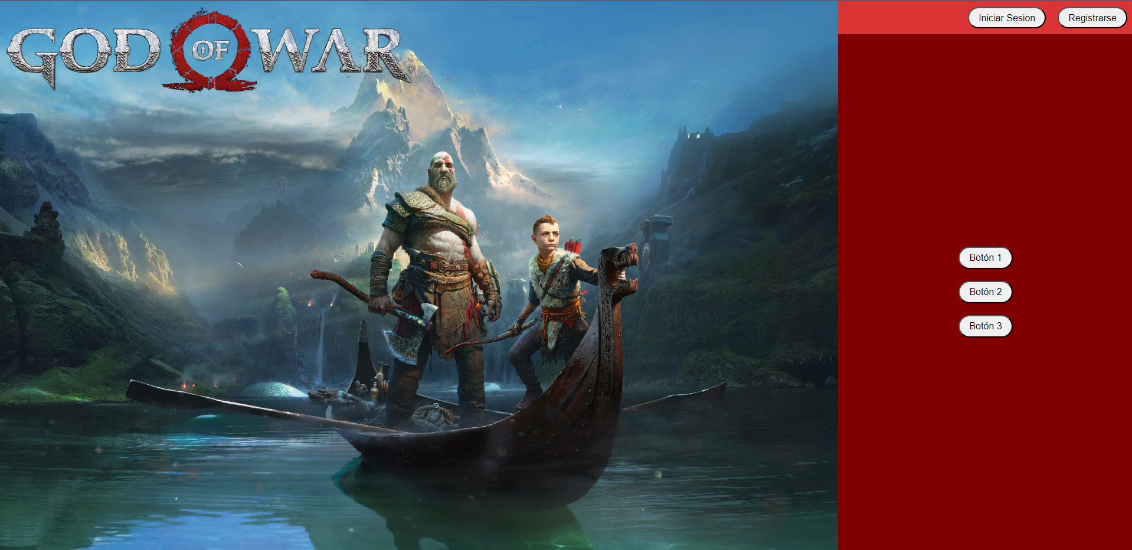

**Creación de la base de datos y de las tablas:**

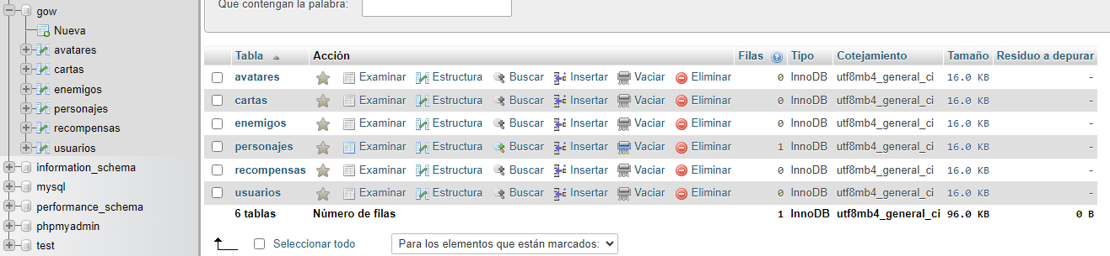

**Recopilación de imágenes y assets para la construcción de la página:**

Esta tarea implicó la búsqueda, selección y recopilación de imágenes y recursos visuales necesarios para la creación y diseño de la página web. Se dedicó tiempo a obtener y organizar estos elementos gráficos esenciales para la construcción visual de la interfaz.

**Desarrollo del juego:**

Esta labor abarcó la fase crucial de crear y programar el videojuego en su totalidad. Desde la lógica del juego hasta la implementación de las mecánicas, acciones y comportamientos de los personajes y elementos del juego.

**Implantación y ejecución de la aplicación.**

Consistió en llevar a cabo la integración del juego en la plataforma, asegurando su correcto funcionamiento y ejecución. Incluyó la configuración de los servidores, bases de datos, y la puesta en marcha de la aplicación para que estuviera disponible para los usuarios.

# Diseño de la solución:

## Diseño de la aplicación:

### Pantalla principal:

La primera página con la que se va a encontrar el usuario. La página ofrece una serie de botones al usuario:

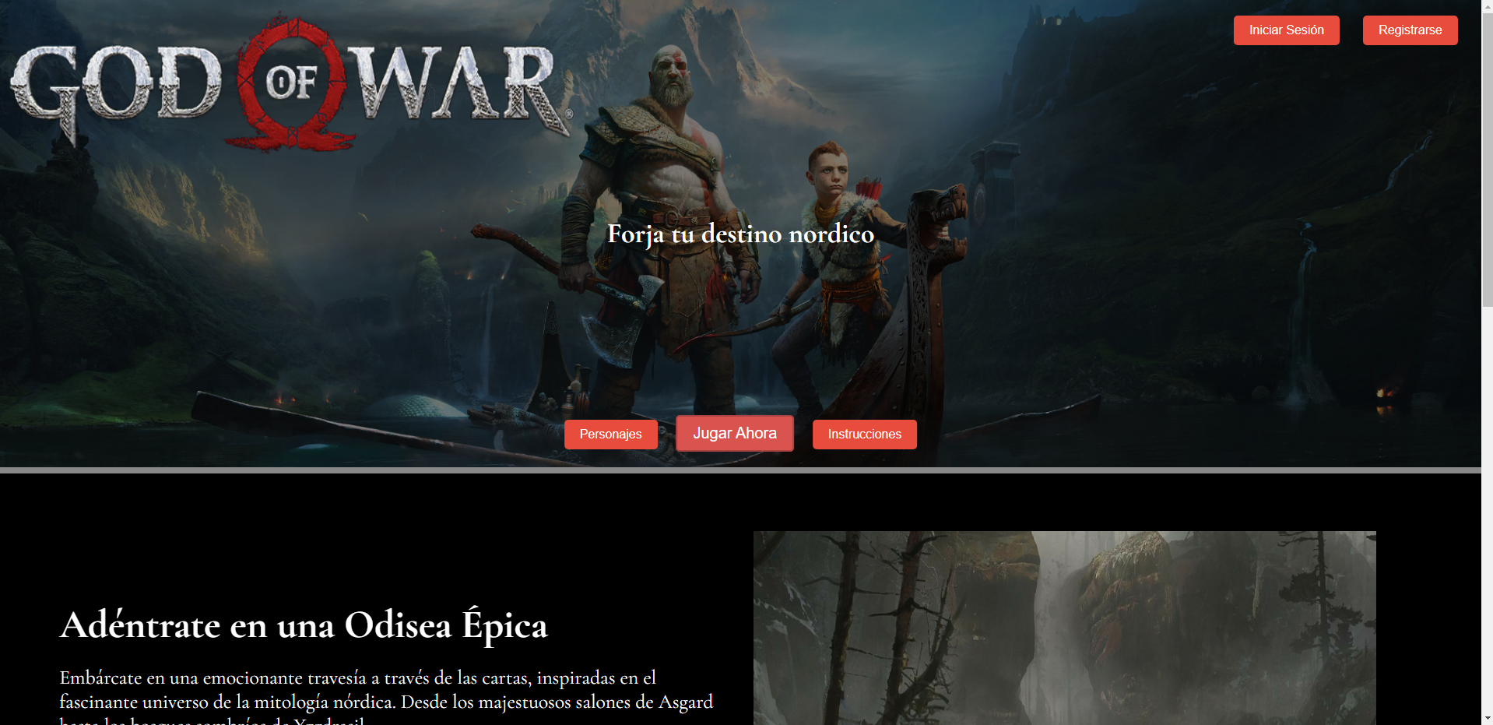

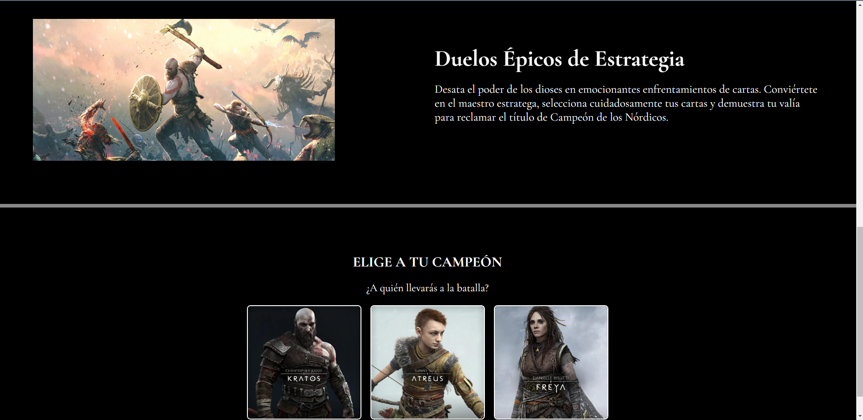

* **Inicio de sesión:** Redirige a una sección para el inicio de sesión con el usuario correspondiente.
* **Registrarse:** Conduce a una página de registro dentro del sitio web.
* **Personajes:** Dirige hacia la sección inferior de la página, donde se detalla información específica sobre los personajes del juego.
* **Instrucciones:** Acceso directo a una página que contiene las instrucciones detalladas del juego.
* **Jugar Ahora:** Enlace para acceder y probar la experiencia del juego.

Luego se completa la página con imágenes y el logo del juego que invitan al usuario a sumergirse en la experiencia de juego.

### Login:

La página donde el usuario podrá iniciar sesión con sus credenciales:

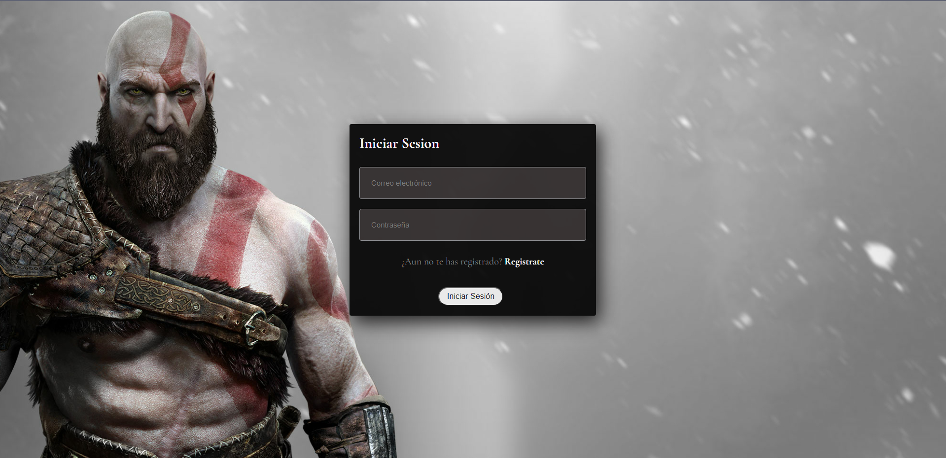

* **Usuario**: Campo para nuestro usuario.
* **Contraseña**: Campo para la contraseña.

Luego existe el botón de inicio de sesión que mandara petición a la base de datos para comprobar si los datos que hemos puesto son correctos y nos redirigirá a la página principal. También podemos movernos al formulario de registro pinchando en “Regístrate” si aún no lo estamos.

### Registro:

En esta interfaz, los usuarios tendrán la posibilidad de completar su proceso de registro a través de un formulario:

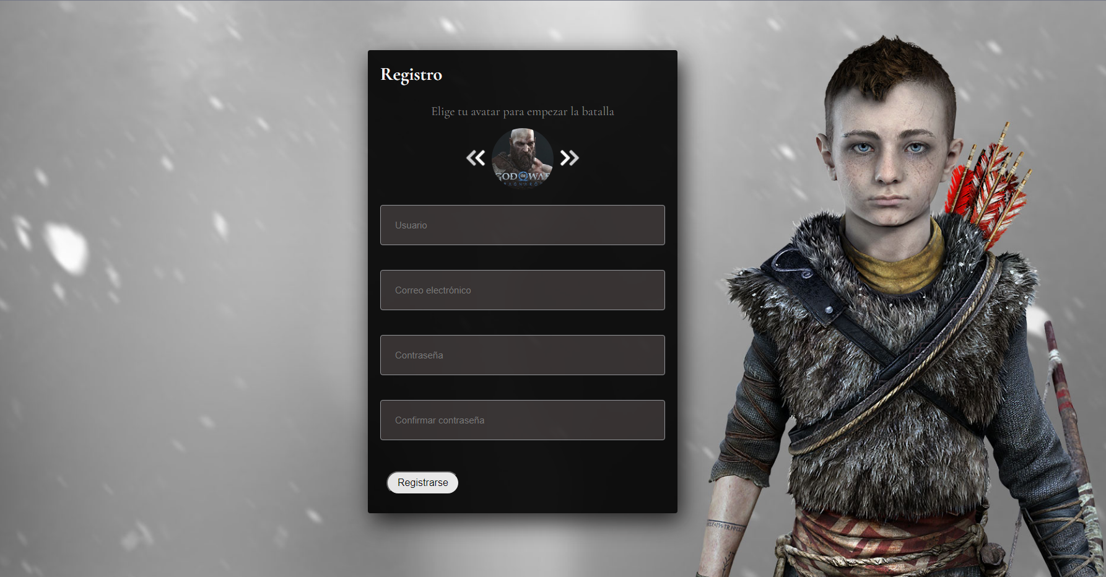

* **Usuario**: se solicitará al usuario ingresar un nombre de usuario único, que servirá como identificador exclusivo en nuestra plataforma.
* **Correo Electrónico**: Se requerirá una dirección de correo electrónico válida, crucial para la comunicación y la gestión de la cuenta.
* **Contraseña**: El usuario deberá elegir una contraseña y confirmarla ingresándola nuevamente para garantizar la exactitud y evitar errores tipográficos. Este proceso de confirmación asegurará que la contraseña elegida sea la deseada desde la primera instancia.
* **Avatar**: Ofreceremos a los usuarios la posibilidad de personalizar su perfil mediante la elección de un avatar.

### Pantalla de juego:

Nos moveremos directamente al escenario del juego, donde cargara la información de nuestro personaje y empezaremos a jugar. Habrá dos partes diferenciadas: la del Jugador y la del Enemigo.

En el enemigo veremos:

* **Imagen**: Para poder ver a que enemigo nos enfrentamos
* **Nombre**: El nombre de nuestro enemigo
* **Puntos de salud**: Para saber cuánta vitalidad tiene y lo que nos falta para acabar con él.

El enemigo realizara acciones después de nosotros donde nos atacara y nos quitara puntos de vida.

En la parte del jugador estará:

* **Imagen:** La imagen de nuestro personaje
* **Nombre:** El nombre de nuestro personaje
* **Puntos de vida:** Los puntos de vitalidad que tenemos en el momento.
* **Puntos de escudo:** Un escudo que servirá para proteger nuestra salud y bloquear los ataques de los enemigos.
* **Mano:** En la que tendremos las cartas que hayamos robado en ese turno. Después de usar una carta se descarta y vuelve al mazo.

### Instrucciones:

Una pequeña página donde nos contaran brevemente cómo funciona el juego, separado en 4 apartados:

* **La información de nuestros personajes:** Explica los datos más importantes a conocer de nuestro personaje.
* **Cómo funcionan las cartas:** Lo que hace cada carta según su icono y su valor. Como funcionan y como nos afectan a nosotros y a los enemigos.
* **La información de los enemigos:** Sus estadísticas y su forma de atacarnos, para saber cómo van luchar en el campo de batalla.
* **Información sobre las recompensas:** Tras cada enemigo podremos adquirir una recompensa que nos ayudara a lo largo de la partida. Explica las recompensas que podemos obtener y que impacto pueden tener en nuestra partida.

## Diagrama de la persistencia de datos:

El diagrama de persistencia de datos representa cómo se organizarán y relacionarán los elementos fundamentales de nuestro juego, desde los jugadores hasta las cartas, enemigos y recompensas. Se organiza de la siguiente manera:

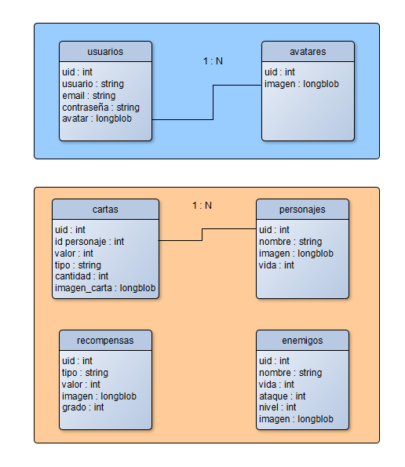

La estructura de la base de datos SQL que implementaremos consta de dos grupos distintos. El primer grupo, representado en azul, se dedica a la gestión de la autenticación y el registro de usuarios, brindándoles la capacidad de seleccionar un avatar al momento de registrarse.

El segundo grupo, identificado en naranja, está destinado al funcionamiento del juego y se divide en las siguientes entidades:

* **Cartas:** Incluye todas las cartas disponibles en el juego, cada una asociada a un ID de personaje para la composición del mazo al inicio de la partida. Cada carta contiene información sobre su tipo (curación, daño o escudo), valor (la magnitud asociada a su tipo), cantidad (repeticiones en el mazo) e imagen.
* **Personajes:** Representa a cada personaje jugable junto con su nombre, puntos de vida e imagen correspondiente.
* **Enemigos:** Esta entidad engloba a los adversarios con los que se enfrentarán los jugadores. Cada enemigo se caracteriza por su cantidad de puntos de vida, el nivel de ataque, el nivel de dificultad asociado a su nivel y una representación visual mediante imagen.
* **Recompensas:** Al completar un nivel, se ofrece al jugador la posibilidad de elegir una recompensa que ayudará a lo largo de la partida. Estas recompensas pueden variar desde una carta adicional para el mazo hasta aumentar la vida máxima del jugador. Cada recompensa se clasifica por su tipo (aumento de mano, aumento de salud o carta extra), valor asociado a la mejora, una representación visual mediante imagen, y un grado que determina su probabilidad de aparición.

## Diagrama de clases:

Vamos a ver las clases existentes en el proyecto:

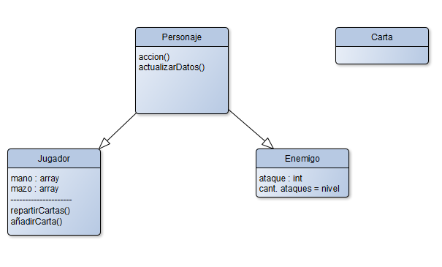

Antes de nada, aclarar que se muestran las características que hacen diferente a una clase de otra, ya que los atributos principales se muestran en el punto anterior.

* **Personaje:** La clase de la que parten el jugador y los enemigos. El método de acción() realizará las acciones disponibles por el personaje (atacar, curarse, escudo), y actualizarDatos() actualiza los datos cuando se reciba o se cure daño.
* **Jugador:** Cuenta con un mazo con todas sus cartas y la mano que haya robado en ese momento. También cuenta con métodos para repartirCartas() a la mano y añadirCarta() si recogemos una carta durante las recompensas después de vencer a un enemigo.
* **Enemigo:** Solo cuenta con el ataque base que será el daño que haga y la cantidad de ataque que será igual al nivel que tenga ese enemigo.
* **Carta:** Se usará para crear objetos de tipo Carta y así crear el mazo del personaje.

## Casos de uso:

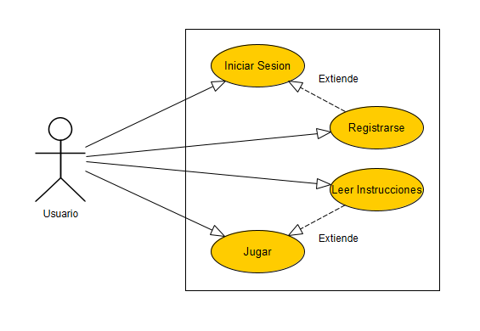

**Actores:** El único actor que existe es el usuario.

**Acciones:**

* Iniciar sesión: El usuario puede entrar con su usuario y contraseña.
* Registrarse: El usuario puede registrarse en la página.
* Leer Instrucciones: Le lleva a una página donde explica las reglas del juego.
* Jugar: Le lleva directamente al juego

En la página de Leer Instrucciones habrá una opción que le llevará directamente a jugar. Por otra parte, cuando el jugador se registre automáticamente iniciara sesión para que no tenga que introducir sus datos de nuevo.

# Evaluación:

"Una vez lanzada la demostración, se llevarán a cabo encuestas dirigidas a los usuarios con el fin de recabar opiniones sobre los aspectos positivos y aquellos que requieren mejoras. Este feedback será fundamental para perfeccionar el producto final, que se materializará como el videojuego definitivo.

Además, se instará a los usuarios a informar cualquier error o fallo técnico que hayan experimentado y que pudiera haber pasado inadvertido durante el proceso de desarrollo. Para facilitar este reporte, se implementarán los siguientes canales:

* **Correo Electrónico:** Se habilitará una dirección de correo dedicada exclusivamente para el reporte de bugs.
* **Cuentas Oficiales en Redes Sociales:** Se crearán perfiles en redes sociales con el propósito de promocionar el juego y ofrecer un canal directo de interacción y soporte al usuario.
* **Foros:** Se establecerán páginas de discusión en foros populares, como 'Reddit', reconocidos por ser espacios comunes de debate y análisis de juegos por parte de la comunidad de usuarios."

## Posibles ampliaciones:

* **Añadir personajes:** Incluir más personajes jugables del elenco de personajes que se encuentran en el videojuego.
* **Modo infinito:** Añadir un modo en el cual te enfrentes a enemigos infinitamente cada vez más poderosos para poder ver cuán lejos eres capaz de llegar
* **Mecánica sumar cartas:** En el juego original existen unas cartas que lo que hacen es añadir valor a los ataques usándose a la vez. Ejemplo: una carta de +2 puedes usarla junto a una carta de daño físico +2 y esto hará que se golpee con un valor de +4. Estas cartas se pueden usar con cualquier otra que sea de un tipo de acción, no se pueden usar por separado ya que no tienen una acción definida y solo sirven para aumentar el valor de la carta que se juegue.
* **Añadir enemigos:** Incluir una variedad más amplia de enemigos, incluso añadiendo la capacidad de enfrentarte a varios enemigos a la vez.
* **Añadir habilidades definitivas:** En el juego original existen unas habilidades llamadas “definitivas”. Estas se van cargando según realizas acciones durante la partida y son una habilidad poderosa que permite hacer cosas que normalmente no se pueden hacer con las cartas básicas. Ejemplos: Golpear y curarte a la vez, aturdir a un enemigo, bloquear un golpe sea cual sea la cantidad de daño…

## Inconvenientes durante el desarrollo:

Durante el desarrollo ha habido 2 principales inconvenientes:

* **El diseño:** A su vez esta parte se divide en 2. Por una parte, por las herramientas utilizadas como ha sido el CSS, ya que es una herramienta que, aunque permite hacer muchas cosas también es muy tosca y difícil de comprender en ocasiones, lo que ha resultado en que el proyecto final no tuviera la imagen que se tenía en mente.

La otra parte es más por mi capacidad personal para diseñar cosas y que queden de forma estética y bonita. Es una capacidad de la que no dispongo, no tengo una imaginación lo suficientemente amplia como para tener ideas en cuanto a diseño se refiere, y a su vez las que tengo tampoco las ejecuto correctamente.

La solución a esto ha sido pedir consejo a otras personas con mejor visión que la mía y con conocimientos para que me echasen una mano a darle un toque más vistoso a la página.

* **La organización:** El gestionar correctamente las tareas y el tiempo es algo fundamental y clave para el correcto desarrollo de un proyecto, pero es otra capacidad de la que carezco. No me cuesta dedicar varias horas a programas o a desarrollar algo, pero si me cuesta saber en qué momento hacerlo. Esto ha hecho que gran parte del proyecto se haya hecho deprisa durante los últimos días disponibles y también ha resultado en acortar muchas de las ideas que había para el proyecto.

## Implementación:

<https://github.com/Jomagema/GOWJuegoCartas>

## Conclusiones:

Tengo que decir que he tenido muchos sentimientos encontrados con este proyecto. Ha habido partes que he disfrutado, otras que he odiado y algunas otras que he odiado, pero he terminado satisfecho con el resultado final. Por una parte, elegí este proyecto para motivarme y empujarme a mí mismo a avanzar en el, aunque al final no dio el resultado esperado. La parte del documento es una que odie bastante y, aunque el resultado haya sido algo más corto de lo que tenía intención y no con la calidad esperada, sí que algunas partes me han gustado como han quedado. La parte del desarrollo la he disfrutado mucho, ver como sacaba correctamente los datos, como el juego tomaba forma y funcionaba poco a poco es algo que me ha encantado y he tenido muy pocos problemas para hacerlo. Sin embargo y como he comentado en los inconvenientes, el diseño ha sido muy duro para mí. Es algo que simplemente no se me da bien y no soy capaz de llevar a cabo yo solo.

He notado una gran carencia por mi parte en cuanto a lo que se refiere a conocimientos de otras tecnologías más variadas y útiles que han hecho que el proyecto no acabase siendo lo que tenía en mente. En parte hace que tenga ganas de investigar por mi cuenta y más tranquilamente otras tecnologías para usar en el futuro, ya que he visto la comodidad que pueden suponer y lo fácil que puedo realizar tareas que sin esos métodos las complican un poco.

Algo que saco en claro es que HTML no es una buena herramienta para desarrollar este tipo de proyectos, cosa que en cierta manera buscaba descubrir. Sobre todo, como ya he comentado por la parte del diseño.

Para acabar quiero agradecer la ayuda y paciencia de los tutores conmigo y los recursos que me han prestado para poder llevar acabo mi proyecto. Tanto los documentos como las clases me han parecido interesantes y que me hacen querer indagar por mi cuenta para aprender más sobre lo que he visto.

## Bibliografía:

<https://www.w3schools.com/>

<https://www.php.net/manual/es/>

<https://developer.mozilla.org/>

<https://es.javascript.info/>

<https://stackoverflow.com/>

<https://forums.mysql.com/read.php?20,17671,27914>

https://laravel.com/docs/10.x